ЗАТВЕРДЖЕНО
1116130.00566-01-ЛЗ

СИСТЕМА ПОБУДОВИ ОПОРНИХ МОДЕЛЕЙ КАЛЕНДАРНИХ ПЛАНІВ
РЕМОНТНИХ РОБІТ

Технічне завдання

1116130.00566-01

Аркушів 23

2011
АНОТАЦІЯ

Документ 1116130.00566-01 «Система побудови опорних моделей календарних планів ремонтних робіт. Технічне завдання» входить до складу програмної документації на систему, що має допомогти вибрати оптимальний календарний план проведення ремонтних робіт при пошкодженнях на одному чи декількох типових об’єктах.
В даному документі подане призначення розробки, а також висунуті основні вимоги до функціональних характеристик програми і до надійності. Також представлені необхідні умови експлуатації, вимоги до технічних та програмних засобів, які необхідні для забезпечення роботи програми належним чином.
В документі наведені розрахунки техніко-економічних показників впровадження розроблюваної системи, а також розписані стадії та етапи розробки і подано перелік програмної документації на автоматизовану систему.
ЗМІСТ
ВСТУП 5
1 ПІДСТАВА ДЛЯ РОЗРОБКИ 7
2 ПРИЗНАЧЕННЯ РОЗРОБКИ 7
2.1 Функціональне призначення 7
2.2 Експлуатаційне призначення 7
3.1 Вимоги до функціональних характеристик 8
3.1.1 Вимоги до вхідних та вихідних даних 8
3.2 Вимоги до надійності 8
3.3.1. Вимоги до надійного функціонування 8
3.3.2. Контроль вхідної і вихідної інформації 9
3.3.3. Час відновлення після відмови 9
3.3 Умови експлуатації 9
3.4 Вимоги до складу і параметрів технічних засобів 10
3.5 Вимоги до інформаційної і програмної сумісності 10
3.6 Вимоги до маркування й упаковки 11
3.7 Вимоги до транспортування і збереження 11
4 ВИМОГИ ДО ПРОГРАМНОЇ ДОКУМЕНТАЦІЇ 12
5 ТЕХНІКО-ЕКОНОМІЧНІ ПОКАЗНИКИ 13
5.1 Загальні положення 13
5.2 Розрахунок витрат на розробку програмного продукту 13
5.2.1 Розрахунок фонду оплати праці 13
5.2.2 Нарахування на заробітну плату 14
5.2.3 Розрахунок виробничих витрат на розробку програми 14
5.2.4 Витрати за закупівлю ПЗ 16
5.2.5 Витрати на навчання персоналу 16
5.2.6 Кошторис витрат на розробку ПЗ 16
7 ПОРЯДОК КОНТРОЛЮ ТА ПРИЙМАННЯ 17
ЛІТЕРАТУРА 18
ДОДАТОК А. Розрахункова матриця та параметри сіткових графіків 19
ДОДАТОК Б. Алгоритм розрахунку мережевих графіків 21
ДОДАТОК В. Сітковий графік з позначеннями 23

ВСТУП

Розроблювана система на практиці має допомогти вибрати оптимальний календарний план проведення ремонтних робіт при пошкодженні однієї чи декількох ділянок (або об’єктів) залізниці.
Задача вибору оптимального календарного плану проведення ремонтних робіт має декілька критеріїв – тривалість робіт, вартість робіт, укомплектованість ремонтних бригад, наявність спеціальної техніки тощо. Найважливішим критерієм є час ремонту пошкоджених ділянок залізниці, тобто постає потреба планування виконання ремонту у часі. Для вирішення цього завдання у проектному менеджменті застосовується сіткове планування. Сіткове планування полягає передусім у побудові сіткового графіка та обчисленні його параметрів.
Сітковий графік – це графічне подання робіт проекту, яке відбиває їх послідовність та взаємозв’язок. На основі сіткових графіків можна побудувати календарний план проекту. Календарний план – проектно-технологічний документ, що визначає послідовність, інтенсивність та тривалість виконання робіт, їх взаємопогодження, а також потребу в матеріальних, технічних, трудових, фінансових ресурсах, що використовуються на виробництві.
Ремонт декількох однакових пошкоджених ділянок можна вести послідовним і паралельним методами.
При послідовному методі загальний термін ремонту всіх пошкоджених ділянок дорівнює сумарному терміну ремонту цих ділянок. Витрата ресурсів мінімальна. Кожен вид ресурсів споживається короткочасно з певними циклами і періодичністю. Можливі перерви (навіть тривалі) у роботі бригад, машин і механізмів, постачання та споживання матеріалів і конструкцій.
При паралельному методі термін ремонту мінімальний і дорівнює терміну ремонту однієї ділянки. Споживання ресурсів в одиницю часу зростає в кілька разів. При цьому вид ресурсів змінюється в залежності від періоду (фази) ремонту.
Але сучасний характер ремонту, масштаби і необхідність у якнайшвидшому завершенні ремонту виключають застосування на практиці цих методів.
Саме тому ремонт ведеться переважно потоковим методом, що забезпечує ритмічну здачу об’єктів в експлуатацію, постійну завантаженість без перерв робочих бригад, машин і механізмів, постачання і витрачання будівельних матеріалів і конструкцій.
Минулого року випускник кафедри «КІТ» Дніпропетровського національного університету залізничного транспорту ім. ак. В. Лазаряна Кутах Є. розглянув метод критичного шляху (Сritical path method) та реалізував програму для знаходження критичного шляху в сітковому графі, що зображує послідовне виконання ремонтних робіт.
В своїй роботі більше уваги я приділяю потоковому методу будівництва, на основі якого можливо побудувати оптимальну опорну модель календарного плану ремонту пошкоджених ділянок.
Для створення потоку треба всі роботи розбити на цикли, на виконання яких відводиться однаковий час. Розділити виконання процесів між виконавцями, встановити технологічну послідовність і черговість, при цьому максимально поєднати виконання різнорідних процесів у часі, розрахувати послідовність переходу робочих бригад, машин і механізмів з одного об’єкту на інший з урахуванням прийнятої тривалості циклів.
Виконавши необхідні розрахунки, ми зможемо отримати опорну (базову) модель календарного плану виконання ремонтних робіт.

1 ПІДСТАВА ДЛЯ РОЗРОБКИ

Підставою для розробки даного програмного продукту є наказ № 22 ст. «Про призначення наукових керівників та затвердження тем дипломних робіт» ректора Дніпропетровського національного університету залізничного транспорту ім. академіка В. Лазаряна Пшінько О.М. від 14.01.2011 р.
Відповідно до наказу тема дипломного проекту – «Розробка програмних засобів для побудови опорних моделей календарних планів ремонтних робіт».

2 ПРИЗНАЧЕННЯ РОЗРОБКИ

Функціональне призначення
Автоматизована система призначена для побудови календарного плану виробничого процесу та розподілення робочих ресурсів на ньому.

2.2 Експлуатаційне призначення
Експлуатаційне призначення – зниження часових витрат на процес побудови і розрахунку сіткових графіків, а також зменшення необхідної кількості співробітників, які займаються обробкою інформації.
Дану програму можна використовувати як на залізниці, так і на підприємствах будь-якої галузі, де ведуться будівельні або ремонтні роботи, в яких необхідно здійснювати контроль за розподілом часу та робочої сили.
Застосування даного програмного продукту дасть можливість скоротити навантаження на персонал, що займається календарним плануванням, зменшить витрати часу і підвищить ефективність та швидкість розрахунків.
3 ВИМОГИ ДО ПРОГРАМИ АБО ПРОГРАМНОГО ПРОДУКТУ

3.1 Вимоги до функціональних характеристик
Система повинна по вхідному текстовому файлу, який містить в першому рядку розмірність вхідної матриці, далі – елементи матриці:
- розрахувати параметри сіткового графіку (ранній початок та раннє завершення робіт) на кожному елементі вхідної матриці (додаток А);
- розрахувати критичний шлях та побудувати його на сітковому графіку (додаток В);
- зберегти розраховану матрицю та сітковий графік у файлах формату *.bmp;
- роздрукувати отриманий сітковий графік на принтері.

3.1.1 Вимоги до вхідних та вихідних даних
Вхідними даними є текстовий файл (*.txt), що містить у першому рядку розмірність матриці, далі – елементи матриці. Числа, записані у текстовому файлі – натуральні і записуються через пробіл.
Вихідними даними є результати розрахунку введеної матриці та зображення сіткового графіку з критичним шляхом.

3.2 Вимоги до надійності
Одним із критеріїв правильного функціонування програми є забезпечення надійності роботи програми. Програмний продукт повинен:
- відповідати специфікації;
- відповідати функціональним характеристикам;
- кількість відмов системи не повинна перевищувати однієї відмови на 1500 запусків.

3.3.1. Вимоги до надійного функціонування
Програма повинна нормально функціонувати при безперебійній роботі ПК. При виникненні збою в роботі апаратури, відновлення нормальної роботи програми повинне виконуватися після:
- перезавантаження операційної системи;
- запуску стартового файлу програми;
- повторного виконання дій, які були втрачені до останнього збереження інформації на магнітному диску.
Програма повинна забезпечувати архівне збереження накопичених даних на зовнішніх або мережних носіях інформації.
Програма повинна забезпечувати коректну обробку виняткових ситуацій.

3.3.2. Контроль вхідної і вихідної інформації
Програма повинна забезпечувати правильне введення інформації за рахунок використання, там де це доцільно, процедурного блокування введення некоректної інформації.
Обробка виняткових ситуацій, які пов’язані із доступом до дисків, пристроїв введення/виведення інформації, повинна оброблятися програмно, з виведенням відповідних інформаційних повідомлень, і не призводити до блокування роботи програми.

3.3.3. Час відновлення після відмови
Час відновлення після відмови, не пов’язаною з роботою програми, складається з:
- часу перезапуску користувачем операційної системи;
- часу запуску користувачем файлу програми, що виконується;
- часу повторного введення або зчитування з носіїв втрачених даних.

3.3 Умови експлуатації
Для забезпечення стійкого функціонування програми необхідно дотримуватися наступних умов:
- програма має використовуватись в приміщеннях, що призначені для роботи ЕОМ із відповідними кліматичними умовами: температура 21 – 25°С, відносна вологість повітря 40 – 60%;
- стан технічних засобів має задовольняти відповідні нормативи і вимоги;
- працювати з програмою може людина, що володіє навиками роботи з комп'ютером на рівні користувача (попередньо ознайомившись з керівництвом користувача).

3.4 Вимоги до складу і параметрів технічних засобів
Вимоги до складу і параметрів технічних засобів наступні:
- процесор з тактовою частотою не менше 1ГГц;
- ОП – не менш 256Мб;
- об'єм дискового простору – від 100 Мб і більше;
- монітор SVGA;
- клавіатура;
- маніпулятор «миша»;
- CD/DVD-ROM/RW і/або USB 2.0.
- принтер формату А4, А3.

3.5 Вимоги до інформаційної і програмної сумісності
Для функціонування програмного продукту необхідна наявність встановленої операційної системи Windows 2000/2003/XP. Програма не повинна вимагати наявності жодних специфічних бібліотек, що відсутні в стандартному наборі ОС.

3.6 Вимоги до маркування й упаковки
Упаковка продукту (носіїв та програмної документації) має надавати захист від механічного, кліматичного, електромагнітного впливу. На упаковці має бути вказана назва програмного продукту, версія програмного продукту, дата збірки.
Програмний продукт маркується:
Версія 1.0

«СИСТЕМАПОБУДОВИ ОПОРНИХ МОДЕЛЕЙ
КАЛЕНДАРНИХ ПЛАНІВ РЕМОНТНИХ РОБІТ»

Лебідь Є. А.
кафедра КІТ, ДНУЖТ, 2011

3.7 Вимоги до транспортування і збереження
Транспортування має здійснюватися в Slim box CD - це один з найпростіших пластикових футлярів для дисків, що має товщину 5 мм, є досить доступним (1 – 1,5 грн.) і виключає механічний вплив на носії інформації.
Місце зберігання має бути сухим, захищеним від прямих сонячних променів, не запиленим.

4 ВИМОГИ ДО ПРОГРАМНОЇ ДОКУМЕНТАЦІЇ

До складу програмної документації входить:
- технічне завдання;
- робочий проект у складі:
- специфікація;
- текст програми;
- опис програми;
- керівництво користувача. Керівництво менеджера-планувальника.

5 ТЕХНІКО-ЕКОНОМІЧНІ ПОКАЗНИКИ

5.1 Загальні положення
Розрахунок техніко-економічних показників для розробки програмного засобу «Система побудови опорних моделей календарних планів ремонтних робіт».
Витрати на розробку програмного засобу складаються з:
- витрат на заробітну плату керівника і виконавця;
- нарахування на заробітну плату;
- виробничих витрат;
- витрат на придбання ПЗ;
- витрат на навчання персоналу.

5.2 Розрахунок витрат на розробку програмного продукту
Для визначення економічних витрат на розробку програмного продукту приймаються на ступні умови:
- програмний засіб розробляється одним програмістом. Програміст консультується з керівником розробки;
- планований термін розробки ПЗ – 3 місяці.

5.2.1 Розрахунок фонду оплати праці
Фонд оплати праці включає зарплати керівника розробки і програміста:
ЗП = ЗП_{кер} + ЗП_{прог} . (5.1)
Зарплата керівника розробки розраховується за формулою:
ЗП_{кер} = L_{к} * О_{к} * Т_{д}, (5.2)
де:
О_{к} – місячний оклад керівника розробки (приймаємо рівним 8000 грн.);
Т_{д} – тривалість дипломного проектування (3 місяці);
L_{к} – частка витрат робочого часу керівника на керівництво розробкою в середньомісячному фонді робочого часу:
L_{к} = Т_{к} / Ф_{к} , (5.3)
де:
Т_{к} – витрати робочого часу керівника дипломного проектування (8 годин на місяць);
Ф_{к} – місячний фонд робочого часу (170 годин).
L_{к} = 8 / 170 = 0.05.
ЗП_{кер} = 0.05 * 8000 * 3 = 1200 (грн.).
Зарплата програміста розраховується за формулами 5.2, 5.3. Оклад виконавця приймемо рівним 3000 грн.
Частку витрат робочого часу програміста на розробку приймемо рівним 1, тому що програміст працює повний робочий день.
Зарплата програміста складе:
ЗП_{прог} = 1 * 3000 * 3 = 9000 (грн.).
У такому випадку за формулою 5.1 фонд оплати праці складе:
ЗП = 1200 + 9000 = 10200 (грн.).

5.2.2 Нарахування на заробітну плату
Н_{зп} = К_{нзп} * ЗП, (5.4)
де:
К_{нзп} – коефіцієнт нарахувань на заробітну плату рівний 0.3761;
У такому випадку:
Н_{зп} = 0.3761 * 10200 = 3836.22 (грн.).

5.2.3 Розрахунок виробничих витрат на розробку програми
Виробничі витрати на розробку програми розраховуються за формулою:
З = Ц * Т_{р} + П_{р} + Н_{р} , (5.5)
де:
Ц – вартість експлуатації ПЕОМ протягом години;
Т_{р} – кількість машино-годин необхідних для розробки;
П_{р} – інші виробничі витрати (10% від Ц);
Н_{р} – накладні витрати (10% від Ц).
Вартість експлуатації ПЕОМ протягом години розраховується за формулою:
Ц = ((Ц_{пеом} * К_{ао}) + Ц_{ел} * П_{еом})/(Т_{рік} * Т_{екс} * Т_{дн}), (5.6)
де:
Ц_{пеом} – балансова вартість ЕОМ, на якій розробляється програмний продукт (приймаємо рівній 4500 грн.);
К_{ао} – коефіцієнт, що підвищує ціну ПЕОМ на суму амортизаційних відрахувань (1.25);
П_{еом} – 1% від вартості ЕОМ;
Т_{рік} – річний фонд робочого часу (300 днів);
Т_{екс} – тривалість експлуатації ЕОМ (5 років);
Т_{дн} – денний фонд робочого часу (4 години);
Ц_{ел} – ціна електроенергії, обчислюється за формулою:
Ц_{ел} = N * K * C_{г} , (5.7)
де:
N – кількість споживаної потужності в годину (0.25 кВт);
K – кількість годин роботи (300 годин);
C_{г} – вартість кВт/год (0.33 грн.).
Ціна електроенергії за формулою 5.7 складе:
Ц_{ел} = 0.25 * 300 * 0.33 = 24.75 (грн.).
Вартість експлуатації ПЕОМ протягом години за формулою 5.6 складе:
Ц = ((4500 * 1.25) + 24.75 * 15.6)/(300 * 5 * 4) = 1 (грн./год).
Розробка планується на 3 місяці, тобто чверть річного робочого часу або 75 робочих днів. За санітарними нормами за день перед монітором можна працювати не більше 4-х годин.
Т_{р} = 75 * 4 = 300 (годин).
Ц * Т_{р} = 1 * 300 = 300 (грн.).
Інші виробничі витрати збільшують виробничі витрати на 10% від Ц:
П_{р} = 300 * 0.1 = 30 (грн.).
Накладні витрати збільшують виробничі витрати на 10% від Ц:
Н_{р} = 300 * 0.1 = 30 (грн.).
Тоді виробничі витрати на створення ПЗ складуть:
З = 300 + 30 + 30 = 360 (грн.).

5.2.4 Витрати за закупівлю ПЗ
Витрати на закупівлю ПЗ складають 4520.00 грн.

5.2.5 Витрати на навчання персоналу
Витрати на навчання персоналу розраховуються за формулою:
Р_{о} = Ц_{г} * Т_{е} , (5.8)
де:
Ц_{г} – вартість однієї години навчання (приймаємо рівною 16.5 грн.);
Т_{е} – час навчання, приймемо рівним 30 годин.
Р_{о} = 16.5 * 30 = 495 (грн.).

5.2.6 Кошторис витрат на розробку ПЗ
Таблиця 5.1. Кошторис виробничих витрат
№ з/п | Стаття витрат | Сума в грн.
1.  1.1.  1.2. | Витрати за заробітну плату  Зарплата керівника розробки  Зарплата програміста | 10200.00  1200.00  9000.00
2. | Нарахування на зарплату (37,61% від ЗП) | 3836.22
3.  3.1.  3.2.  3.3. | Виробничі витрати  На оплату машинного часу  Інші витрати  Накладні витрати | 360.00  300.00  30.00  30.00
4. | Закупівля ПЗ | 4520.00
5. | Навчання персоналу | 495.00
6. | Прибуток (20% від пунктів 1, 2, 3, 4, 5) | 3882.24
7. | ПДВ (20% від пунктів 1, 2, 3, 4, 5, 6) | 4658.69
8. | Усього витрачено | 27952.15

Висновок: собівартість програмного продукту складає 27952.15 грн. Програма призначена для часткової автоматизації роботи менеджерів виробничого планування підприємства.
6 СТАДІЇ ТА ЕТАПИ РОЗРОБКИ

Розробка системи передбачає три стадії. Стадії та етапи, що їм відповідають, наведені в наступній таблиці:
Таблиця 6.1. Етапи розробки.
Стадія | Етап | Терміни
Технічне завдання | Обґрунтування необхідності розробки програми | 27.12.2010 – 28.01.2011
Технічне завдання | Дослідження предметної області | 31.01.2011 – 25.03.2011
Технічне завдання | Розробка і затвердження ТЗ | 28.03.2011 – 15.04.2011
Робочий проект | Розробка проекту програми | 18.04.2011 – 25.04.2011
Робочий проект | Розробка програми | 26.04.2011 – 13.05.2011
Робочий проект | Тестування програми | 16.05.2011 – 20.05.2011
Впровадження | Підготовка и передача програми | 23.06.2011 – 03.06.2011

7 ПОРЯДОК КОНТРОЛЮ ТА ПРИЙМАННЯ
Контроль розробки здійснюється керівником дипломного проектування.
Приймання буде здійснюватися комісійно.

ЛІТЕРАТУРА

- Пальченко Л. О., Пічугіна Т. С., Панченко В. О., Технологія і організація ремонтно-будівельних робіт: – Х.: Основа, 1992. – 272 с.
- Кирнос В.М., Залунин В.Ф., Дадиверина Л. Н., Организация строительства: Учеб. пособие для вузов – Д.: Пороги, 2005. – 309 с.
- Дикман Л. Г., Организация строительного производства: Учебное пособие для вузов – М: АСВ, 2006. – 608 с.
- Батенко Л. П., Загородніх О. А., Ліщинська В. В., Управління проектами: Навч. посібник – К.:КНЕУ, 2003. – 231 с.
- Тимошенко В. А., Горбатов С. П., Нагорный И. В., Методические указания к практическим занятиям по курсу «Организация, планирование и управление строительством». – Д.:ДИИТ, 1980. – 58 с.

ДОДАТОК А
Розрахункова матриця та параметри сіткових графіків
На рис. А.1 наведено формат вхідного текстового файлу (*.txt), що містить у першому рядку розмірність матриці, далі – елементи матриці. Числа, записані у текстовому файлі – натуральні і записуються через пробіл.
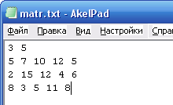
Рис. А.1. Формат вхідного текстового файлу
Приклад розрахованої матриці з вказаними ранніми строками початку та завершення робіт приведений на рис. А.2.
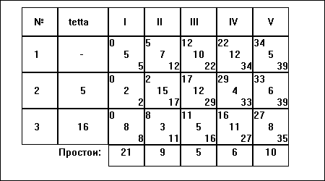
Рис. А.2. Розрахункова матриця

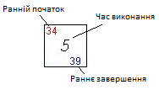
Рис. А.3. Елемент розрахункової матриці
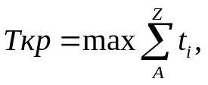
де  - тривалість -ї роботи;
A - початкова подія;
Z - кінцева подія.
Тимчасові параметри сіткових графіків і їх умовне позначення:
 код даної роботи;
 код початкової події;
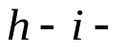 код попередньої роботи;
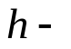 код попередньої події;
 код наступної роботи;
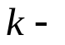 код наступної події;
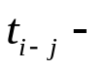 тривалість даної події;
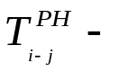ранній початок роботи – це час початку даної роботи, найбільш ранній з можливих;
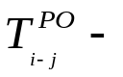раннє закінчення роботи – час закінчення даної роботи при ранньому її початку;
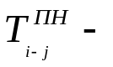пізній початок роботи – це час початку даної роботи, найбільш пізній з можливих, при якому загальна тривалість робіт (критичний шлях) не збільшується;
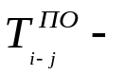 пізнє закінчення роботи – час закінчення робіт при пізньому її початку;
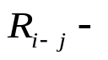загальний (повний) резерв часу роботи – це кількість часу, на який можна перенести початок роботи або збільшити її тривалість, не змінюючи загальний час тривалості загального терміну будівництва;
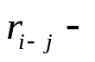 приватний (вільний) резерв часу роботи – кількість часу на який можна перенести початок роботи або збільшити її тривалість без зміни раннього початку подальших робіт.

ДОДАТОК Б
Алгоритм розрахунку мережевих графіків
Розрахунок характеристик (тимчасових параметрів) сіткового графіку проводимо таким чином:
Виконуємо розрахунок ранніх характеристик послідовної події (початкового) мережі 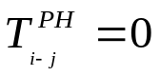, тоді для першої даної роботи раннє закінчення визначається за формулою:
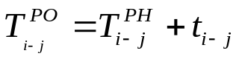
Для подальшої роботи:
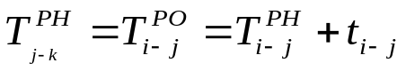
Якщо в подію входять дві і більше роботи, то:
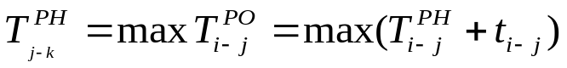
Для завершальної події моделі (k):
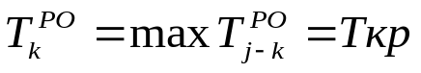
Виконуємо розрахунок пізніх характеристик послідовно від кінцевої події до початкової:
Для завершальної події:
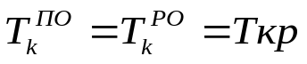.
Для подальшої роботи j-k:
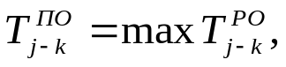тоді:
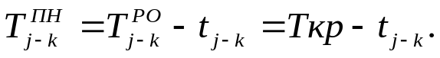
Для інших (даних робіт):
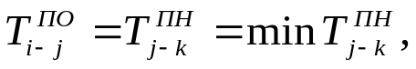тоді:
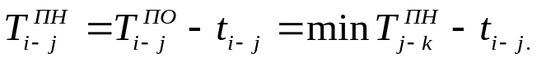
Для вихідної події:
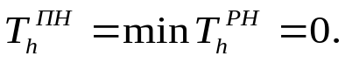
Визначаємо резерви часу:
Загальний (повний) резерв часу 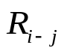 визначаємо як різниця пізніх і ранніх термінів початку або закінчення роботи:
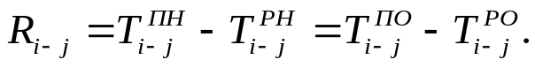
Приватний (вільний) резерв часу 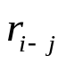 визначаємо як різницю значень раннього початку подальшої роботи і раннього закінчення даної роботи:
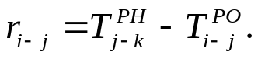
Для робіт, що лежать на критичному шляху загальний і приватний резерви часу дорівнюють нулю:
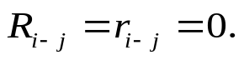
При розрахунках параметрів сіткового графіку виконаємо наступні перевірки: при розрахунку пізніх характеристик для вихідної події h:
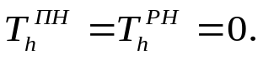
загальний резерв часу для будь-якої роботи повинен бути більше або рівний приватному резерву часу
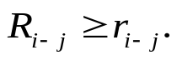

ДОДАТОК В
Сітковий графік з позначеннями
Сітковий графік з вказаним на ньому критичним шляхом та резервами часу приведений на рис В.1.
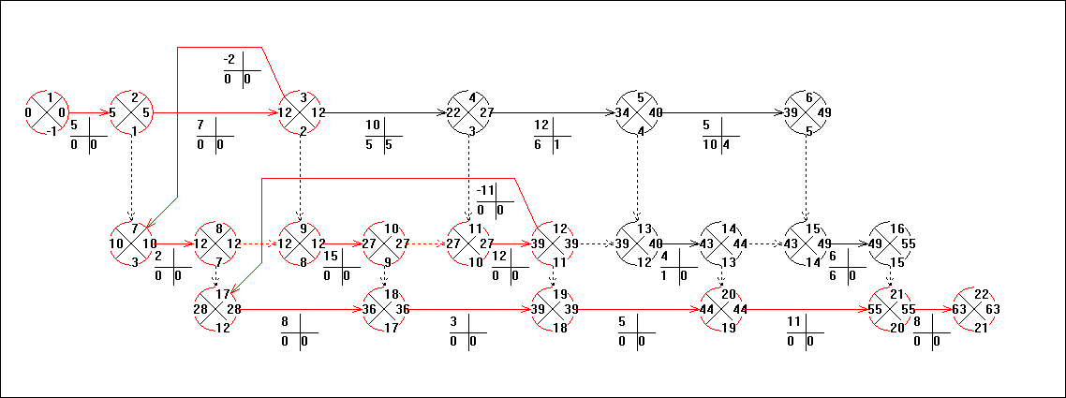
Рис. В.1. Сітковий графік
Позначення:
 - подія
- робота
- фіктивна робота
- критичний-шлях
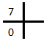 - резерви часу

